Sadranan Boyolali Menyelami Budaya dan Sejarah Jawa Tengah

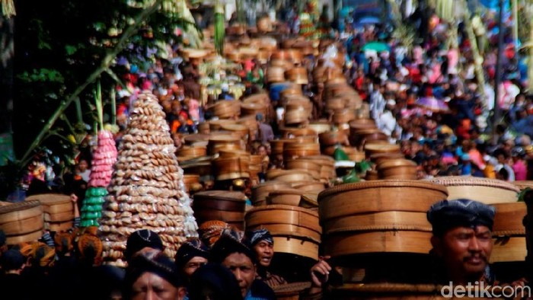

Jika Anda ingin menyelami budaya dan sejarah Jawa Tengah, Sadranan Boyolali adalah destinasi wisata yang tepat untuk Anda kunjungi. Sadranan adalah sebuah tradisi budaya yang masih dilestarikan oleh masyarakat Boyolali hingga saat ini. Dalam tradisi Sadranan, sekelompok orang akan berdandan sebagai tokoh-tokoh legendaris dan berlaga satu sama lain dengan senjata tradisional yang disebut "jurus".

Sadranan Boyolali diadakan setiap tahun pada bulan Syawal dalam rangka merayakan Idul Fitri. Acara ini diikuti oleh masyarakat Boyolali dan pengunjung dari luar kota yang ingin menyaksikan tradisi yang kaya akan sejarah dan kebudayaan Jawa Tengah. Selain itu, Sadranan juga diadakan dalam rangka memperkuat persatuan dan kesatuan antar warga Boyolali.

Selain menikmati pertunjukan Sadranan, pengunjung juga dapat menyaksikan atraksi seni tradisional seperti tari-tarian, musik tradisional, dan seni rupa. Di sini, Anda dapat menyaksikan bagaimana seni tradisional Jawa Tengah dipertahankan dan terus dikembangkan oleh masyarakat setempat.

Selain itu, Sadranan juga menawarkan berbagai makanan dan minuman khas Jawa Tengah yang dapat Anda cicipi. Anda dapat mencoba sate buntel, gudeg, atau jenang grendul yang sangat lezat dan menggugah selera. Tidak hanya itu, di sekitar lokasi acara juga terdapat berbagai toko oleh-oleh khas Boyolali seperti tahu susu, kerupuk kemplang, dan berbagai produk lainnya.

Jika Anda ingin lebih merasakan pengalaman Sadranan, Anda juga dapat bergabung dengan para peserta dan mencoba untuk berlatih jurus bersama mereka. Para peserta akan sangat senang untuk memperkenalkan tradisi mereka kepada pengunjung yang tertarik.

Sadranan Boyolali adalah destinasi wisata yang unik dan menarik bagi Anda yang ingin menyelami kebudayaan dan sejarah Jawa Tengah. Acara ini tidak hanya menawarkan hiburan yang menarik, tetapi juga dapat memberikan pemahaman yang lebih dalam tentang kekayaan budaya Jawa Tengah. Jangan lewatkan kesempatan untuk mengunjungi Sadranan Boyolali dan merasakan pengalaman yang tak terlupakan di sana!

*Image by : Detik.com*

Artikel By : Adea Wisnu Gusti Bahari – Farel Atalla Muhammad Dafa ( Mahasiswa Magang STMIK AMIKOM Surakarta – Disporapar Boyolali )